Μητροπόλεως 26-28, (8^{ος} όρ.)
Αθήνα 105 63
Τηλέφωνο: 210 3315621
Φαξ: 210 3315623 – 4
Email: info@grefis.gr

ΠΡΩΤΕΥΟΥΣΕΣ ΚΕΝΤΡΙΚΗΣ ΕΥΡΩΠΗΣ
ΒΟΥΔΑΠΕΣΤΗ – ΠΡΑΓΑ – ΒΙΕΝΝΗ – ΜΠΡΑΤΙΣΛΑΒΑ 7ημ.
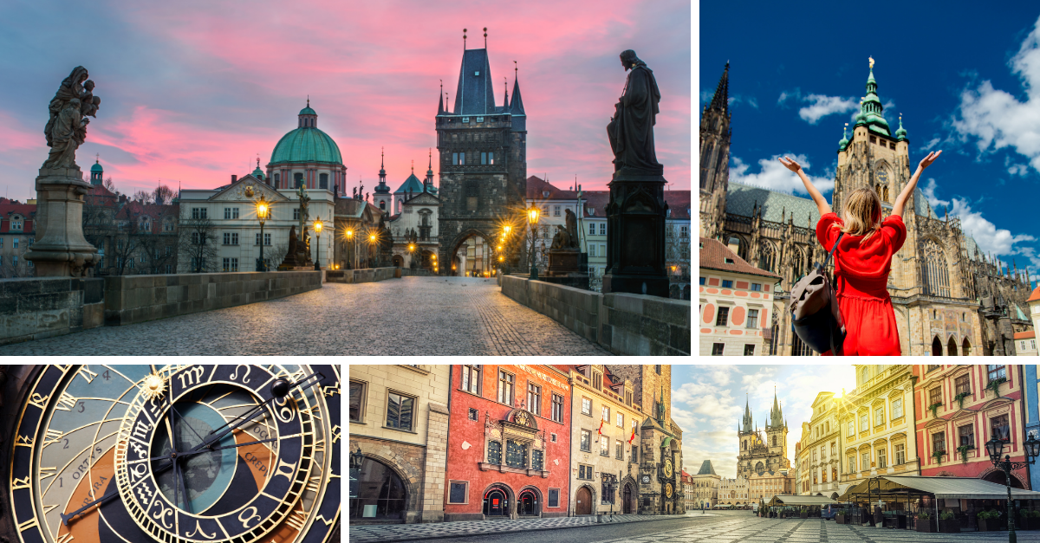

Δώρο οι εκδρομές σε Παραδουνάβια Χωριά & Μπρατισλάβα!

Αναχωρήσεις: 8 Ιουλίου ’24
5,12,19 Αυγούστου ‘24

1η μέρα: ΑΘΗΝΑ - ΒΙΕΝΝΗ - ΒΟΥΔΑΠΕΣΤΗ
Συγκέντρωση στο πρωί στο αεροδρόμιο και πτήση για την «πόλη της μουσικής», πρωτεύουσα της Αυστρίας, τη Βιέννη, Άφιξη, επιβίβαση στο πούλμαν και αναχώρηση για την πρωτεύουσα της Ουγγαρίας. Άφιξη και ξενάγηση πόλης. Πανέμορφη, φιλόξενη και «ακουμπισμένη» στις όχθες του Δούναβη, δεξιά η Βούδα κτισμένη πάνω σε χαμηλούς λόφους και αριστερά η Πέστη απλωμένη σε πεδιάδα. Οκτώ θαυμαστές γέφυρες συνδέουν τούτα τα δύο κομμάτια, πού εδώ και περίπου 100 χρόνια έχουν ενωθεί σε μία πόλη. Θα δούμε το εντυπωσιακό κτίριο του Κοινοβουλίου, τη Πλατεία Ηρώων, τη Γέφυρα των Αλυσίδων, την υπέροχή εκκλησία του Αγ. Ματθαίου, το Πύργο των Ψαράδων που είναι το σύμβολο της πόλη και τον λόφο Γκέλερτ. Μεταφορά και τακτοποίηση στο ξενοδοχείο μας. Χρόνος στη διάθεση σας για να κάνετε τη βόλτα σας στην οδό Βάτσι Ούτσα με τα ωραία καταστήματα και την μοντέρνα πλατεία Μαρτινέλι ή την πλατεία Βαροσμάρτι με το περίφημο καφέ Ζερμπό. Διανυκτέρευση.

2η μέρα : ΒΟΥΔΑΠΕΣΤΗ – ΠΑΡΑΔΟΥΝΑΒΙΑ ΧΩΡΙΑ
Πρωινό στο ξενοδοχείο. Ολοήμερη εκδρομή στην πρώτη πρωτεύουσα της Ουγγαρίας, το Έστεργκομ,. όπου θα επισκεφθούμε το μητροπολιτικό ναό της πόλης, που ήταν μέχρι το 1976 από τους μεγαλύτερους στην Ευρώπη. Στο παραδοσιακό Σέντεντρε, θα επισκεφθούμε το Μουσείο της γλύπτριας Μαργκίτ Κόβατς και τη μικρή ορθόδοξη εκκλησία του 1752, χτισμένη από τον αρχιτέκτονα Μάγιερ-Χόφερ. Στη συνέχεια θα περιπλανηθούμε στο χωριό των Καλλιτεχνών και των Καλών Τεχνών, όπως χαρακτηριστικά αποκαλείται ο Άγ. Ανδρέας, με την εκκλησία του Αγίου Στεφάνου και τους βασιλικούς τάφους. Επιστροφή αργά το απόγευμα στο ξενοδοχείο μας και χρόνος ελεύθερος. Διανυκτέρευση.

3η μέρα: ΒΟΥΔΑΠΕΣΤΗ – ΜΠΡΑΤΙΣΛΑΒΑ – ΠΡΑΓΑ
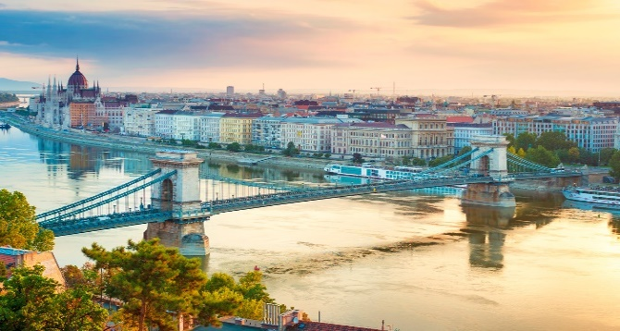
Πρωινό στο ξενοδοχείο και αναχώρηση για την Πράγα. Καθ’ οδών θα επισκεφθούμε την πρωτεύουσα της Σλοβακίας την Μπρατισλάβα, με τη παλιά πόλη Στάρε Μέστο που ταξιδεύει τους επισκέπτες μερικούς αιώνες στο παρελθόν, καθώς περπατούν στους λιθόστρωτους δρόμους, θαυμάζουν τη μπαρόκ αρχιτεκτονική, και χαλαρώνουν σε καφετέριες και εστιατόρια. Σε μικρή απόσταση από την παλιά πόλη, θα δούμε ακόμα σημαντικά αξιοθέατα, όπως το κάστρο Χράντ του 15ου αιώνα που φιλοξενεί το Μουσεία Ιστορίας και Μουσικής, το Εθνικό Θέατρο και τη Φιλαρμονική Ορχήστρα της Σλοβακίας καθώς και την Εθνική Πινακοθήκη που στεγάζεται σε ένα ανάκτορο του 18ου αιώνα. Αργά το απόγευμα άφιξη στην πρωτεύουσα της Τσεχίας την παραμυθένια Πράγα. Τακτοποίηση στο ξενοδοχείο και χρόνος ελεύθερος για μία πρώτη γνωριμία με την πόλη. Διανυκτέρευση.

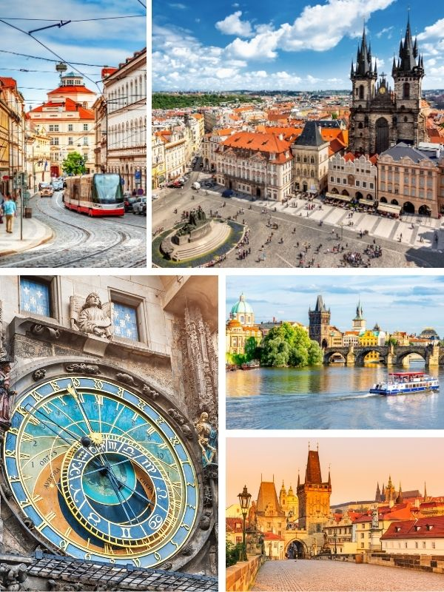
4η μέρα: ΠΡΑΓΑ
Πρωινό στο ξενοδοχείο. Στην πρωινή περιήγηση της πόλης θα επισκεφθούμε το μεγαλύτερο κάστρο της Ευρώπης την Καστρούπολη Χρατσάνι, που απλώνεται πάνω στο βράχο της Μάλα Στράνα, με τον επιβλητικό Ναό του Αγίου Βίτου. Θα κατηφορίσουμε στη γειτονιά των Αλχημιστών όπου βρίσκεται και το σπίτι που του Φράνγκ Κάφκα και θα περιπλανηθούμε στα μεσαιωνικά στενά της πόλης για να δούμε τον Πύργο της Πυρίτιδας, το Δημαρχείο, την εκκλησία του Αγίου Νικολάου και την πέτρινη γέφυρα του Κάρολου. Χρόνος ελεύθερος και επιστροφή στο ξενοδοχείο μας. Διανυκτέρευση.

5^{η} μέρα: ΠΡΑΓΑ – ΤΣΕΣΚΥ ΚΡΟΥΜΛΩΦ – ΒΙΕΝΝΗ
Πρωινό στο ξενοδοχείο και αναχώρηση για την Βιέννη. Καθ οδών θα επισκεφτούμε την περιοχή των κάστρων της Βοημίας και ιδιαίτερα στη πόλη – κάστρο Τσέσκε Κρούμλωφ. Ο αυθεντικός χαρακτήρας και ο πλούτος των μνημείων της έκαναν την Unesco να την συμπεριλάβει στον κατάλογο της Παγκόσμιας Πολιτιστικής Κληρονομιάς. Στη περιπατητική μας περιήγηση θα δούμε τα φρούρια και τα μοναστήρια αυτής της θεαματικής πόλης, θα περπατήσουμε στα στενά λιθόστρωτα δρομάκια της, με την μεσαιωνική ατμόσφαιρα. Αργά το απόγευμα άφιξη στην πρωτεύουσα της Αυστρίας τη Βιέννη. Τακτοποίηση στο ξενοδοχείο και χρόνος ελεύθερος για μία πρώτη γνωριμία με την πόλη. Μπορείτε να περπατήσετε στο ιστορικό κέντρο της πόλης να κάνετε αγορές στα κομψά καταστήματα του Γκράμπεν και της Κέρτνερστράσε, να αναζητήσετε ιστορικές μνήμες ελληνικού ενδιαφέροντος στις παλιές ταβέρνες της Φλάισμαρκτ και να θαυμάσετε τις ανεκτίμητες συλλογές των Αψβούργων στο Θησαυροφυλάκιο του Χόφπουργκ και στο Μουσείο Καλών Τεχνών. Διανυκτέρευση.

6^{η} μέρα: ΒΙΕΝΝΗ
Πρωινό στο ξενοδοχείο. Στην πρωινή μας περιήγηση θα επισκεφθούμε τα θερινά ανάκτορα της Μαρίας Θηρεσίας, το πασίγνωστο Σέμπρουν, κατοικία της Μαρία Θηρεσία, και θεωρείται ισάξιο των Βερσαλλιών. Θα δούμε το ανάκτορο Μπελβεντέρε και θα διασχίσουμε την περίφημη λεωφόρο του Ρινγκ, για να θαυμάσουμε τα πιο σημαντικά αξιοθέατα της Βιέννης, όπως το Δημοτικό Πάρκο, την Όπερα, το τετράγωνο των Μουσείων, την Πύλη του Φραγκίσκου Ιωσήφ, το Κοινοβούλιο, το Δημαρχείο, το παλιό Ανακτορικό Θέατρο, το Πανεπιστήμιο και την εκκλησία του Τάματος, τη Φωτίρ Κίρχε. Στη συνέχεια θα καταλήξουμε στον Καθεδρικό ναό του Αγίου Στεφάνου και θα περπατήσουμε στην ιστορική συνοικία της Ελληνικής παροικίας. Ελεύθεροι να περπατήσουμε στην Κέρτνερστράσσε, να απολαύσουμε έναν Βιεννέζικο καφέ ή μια ζεστή σοκολάτα σ’ ένα από τα πολλά παλιά και διάσημα καφέ της πόλης π.χ. CENTRAL CAFE ή LATMAN CAFÉ. Επιστροφή στο ξενοδοχείο μας και απόγευμα ελεύθερο. Διανυκτέρευση.

7^{η} μέρα: BIENNH - ΑΘΗΝΑ
Πρωινό στο ξενοδοχείο και ημέρα ελεύθερη στη διάθεσή σας .Μπορείτε να περπατήσετε στα τεράστια καταπράσινα πάρκα στο κέντρο της πόλης , να θαυμάσετε επιβλητικά παλάτια σημαντικά μουσεία με εξαιρετικά έργα τέχνης , να δοκιμάσετε τα υπέροχα γλυκά σε ένα από τα ιστορικά καφέ ή τα ζαχαροπλαστεία της. Αργά το απόγευμα μεταφορά στο αεροδρόμιο και πτήση επιστροφής.

Αναχώρηση: (8/7) Early Booking
Τιμή κατ’ άτομο σε δίκλινο 625€ 675€
Τιμή σε μονόκλινο 875€ 925€
Παιδική τιμή (μέχρι 12 ετών) 545€ 595€
Φόροι αεροδρομίων & ξενοδοχείων 225€ 225€

Αναχωρήσεις: (5/8 & 19/8) Early Booking
Τιμή κατ’ άτομο σε δίκλινο 675€ 725€
Τιμή σε μονόκλινο 925€ 975€
Παιδική τιμή (μέχρι 12 ετών) 595€ 645€
Φόροι αεροδρομίων & ξενοδοχείων 225€ 225€

Αναχώρηση: (12/8) Early Booking
Τιμή κατ’ άτομο σε δίκλινο 695€ 745€
Τιμή σε μονόκλινο 945€ 995€
Παιδική τιμή (μέχρι 12 ετών) 615€ 665€
Φόροι αεροδρομίων & ξενοδοχείων 225€ 225€

Περιλαμβάνονται:
- Αεροπορικά εισιτήρια οικονομικής θέσης Αθήνα – Βιέννη - Αθήνα
με την Austrian Airlines.
- Πολυτελές κλιματιζόμενο πούλμαν του γραφείου μας για τις μεταφορές και μετακινήσεις σύμφωνα με το πρόγραμμα.
- Διαμονή σε επιλεγμένα ξενοδοχεία 4*:
(Ηotel Intercity Budapest, Ηοtel Austrian Trend Ananas or Hotel Leonardo στη Βιέννη, Hotel Clarion Congress Prague ή Hotel Holiday Inn Prague) ή παρόμοια.
- Πρωινό καθημερινά.
- Εκδρομές, περιηγήσεις, ξεναγήσεις, όπως αναφέρονται στο αναλυτικό πρόγραμμα της εκδρομής.
- Έμπειρος Αρχηγός - Συνοδός του γραφείου μας.
- Ασφάλεια αστικής/επαγγελματικής ευθύνης.
- Μια βαλίτσα 23 κιλά.
- Μια χειραποσκευή 8 κιλά.
- Φ.Π.Α.

Δεν περιλαμβάνονται:
- Φόροι αεροδρομίων & ξενοδοχείων (225€).
- GoBox (25€).
- Είσοδοι σε μουσεία, αρχαιολογικούς χώρους, θεάματα και γενικά όπου απαιτείται.
- Ό,τι ρητά αναφέρεται ως προαιρετικό ή προτεινόμενο.
- Προαιρετική Ενισχυμένη Ασφάλεια (20€).

Πτήσεις
Αναχώρηση : ΟS 804 Αθήνα – Βιέννη 06.30 07.40
Επιστροφή : OS 803 Βιέννη – Αθήνα 22.05 01.10(+1)

ΣΗΜΕΙΩΣΕΙΣ:
- Διαφοροποίηση στη ροή – σειρά των επισκέψεων του προγράμματος, ενδέχεται να πραγματοποιηθεί, χωρίς να παραλειφθεί καμία επίσκεψη.
- Η παιδική τιμή δίνεται σε παιδί έως 12 ετών σε τρίκλινο με δύο γονείς/ενήλικες.
- Το Early booking ισχύει για περιορισμένο αριθμό θέσεων (10 με 15 πρώτες συμμετοχές).

